Муниципальное дошкольное образовательное учреждение
детский сад «Росинка»

Проект
«Добрый мир сказок К.И. Чуковского»

Подготовил:
воспитатель
МДОУ детского сада «Росинка»
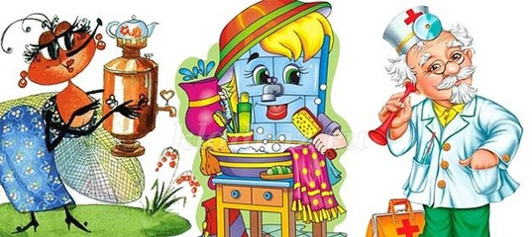
Былкова Е.В.

г. Мышкин,
март 2017 г.
Участники проекта: воспитатели – дети – родители старшей группы.
Вид проекта: информационно – творческий
По продолжительности: краткосрочный
Срок реализации: 27 марта - 31 марта 2017
Актуальность:
Особое место в ДОУ занимает ознакомление детей с художественной литературой. Художественная книга для ребенка – это могучее средство всестороннего воспитания: она способствует развитию у детей любви к Родине, к родной природе, будит детское воображение, развивает желание играть в детские игры. Слабое знание детьми творчества детских писателей; недопонимание родителями важности ознакомления детей с художественной литературой; недостаточное развитие эмоций у детей. Опираясь на это, мы выбрали для данного проекта произведения К. И Чуковского.
Цель: развитие интереса к книге, как к источнику радости, эмоциональной отзывчивости на литературные произведения через знакомство с творчеством К. И Чуковского.
Задачи:
- для детей: знакомство с краткой биографией и творчества К. И Чуковского. Развитие интереса у детей книге, эмоциональной отзывчивости на прочитанное.
- для педагогов: укрепление и расширение взаимодействие д\с и семьи. Воспитание радости от совместного творчества участников проекта.
- для родителей: заинтересованность родителей проблемой приобщения ребенка к ознакомлению с художественной литературой.

Ожидаемые результаты:
Для детей: у детей повысится интерес к произведениям художественной литературы, сформируется чувство сострадания к слабым и беззащитным, желание быть справедливыми, сильными и смелыми.
Для педагогов: повысится уровень профессиональной компетенции через ознакомление детей с художественной литературой.
Для родителей: повысится уровень компетенции по вопросам эффективности использования произведений художественной литературы в воспитании детей.
1 этап: подготовительный.
-разработка плана мероприятий по реализации проекта «Добрый мир сказок К.И. Чуковского»
2 этап: реализация проекта
Для детей:
-ознакомить детей с биографией К.И. Чуковского
-чтение сказок К.И. Чуковского: «Чудо – дерево», «Топтыгин и лиса», «Краденое солнце».
-беседы по содержанию знакомых произведений
-рисование и лепка персонажей из произведений К.И. Чуковского
-экскурсия в городскую библиотеку
-игровая деятельность: с\р игры: «Семья», «Магазин посуды», «Ветеринарная больница»; д\и: «Что лишнее?», «Чего не стало?», «Лото».
Для педагогов:
- оформить в группе книжный уголок по произведениям К.И. Чуковского
-оформить выставки детских работ по видам продуктивной деятельности
Для родителей:
-консультация «Сказкотерапия»
-оформление выставки «Мой любимый персонаж»

3 этап: итоговый.
После реализации проекта у детей повысился интерес к произведениям художественной литературы. Формируется чувство сострадания к слабым и беззащитным.
У педагогов группы повысился уровень профессиональной компетенции через ознакомление детей с художественной литературой по произведениям К.И. Чуковского.
Родители поняли значимость художественной литературы в воспитании детей.

